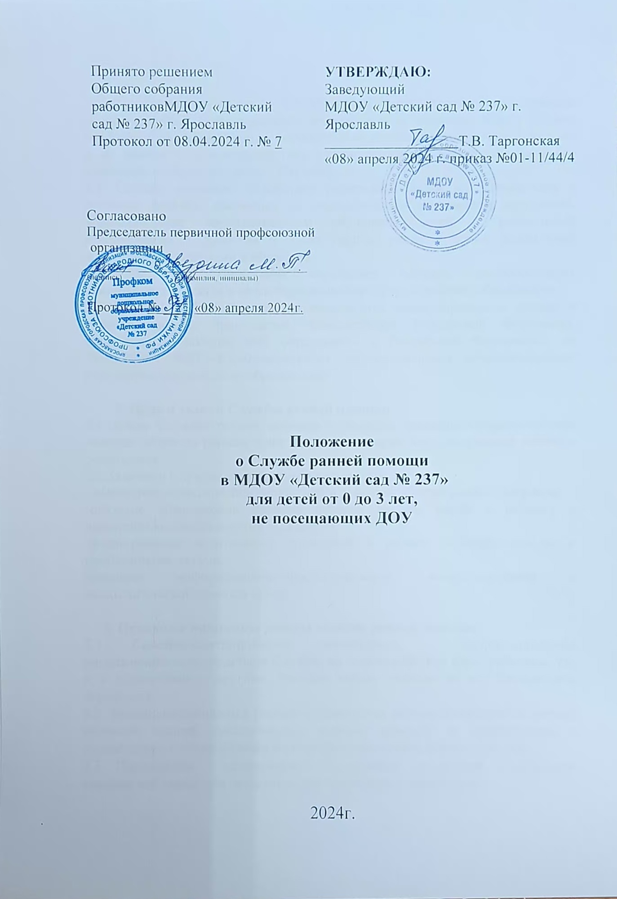

1.Общее положение

1.1. Служба ранней помощи - это структура, предназначенная для оказания помощи детям с ограниченными возможностями здоровья, дети с риском возникновения ограниченных возможностей здоровья в возрасте от 0 до 3 лет и их семьям с целью содействия оптимальному развитию ребенка и его адаптации в обществе (далее - Служба).
1.2. Служба оказывает содействие родителям, лицам их заменяющих в решении проблем, связанных со своевременным выявлением нарушений, коррекционным воспитанием и обучением детей с различными отклонениями в развитии и детей группы риска с целью социальной адаптации и интеграции в общество.
1.3. Настоящее Положение определяет порядок, регламентирует деятельность Службы и ее взаимоотношения с учреждениями образования
1.4. В своей работе Служба руководствуется международными актами в области защиты прав детей, Конституцией Российской Федерации, Федеральным законом «Об образовании в Российской Федерации» от 29.12.2012г. №273-ФЗ,«Федеральным государственным образовательным стандартом дошкольного образования».

2. Цель и задачи Службы ранней помощи
2.1.Целью Службы ранней помощи – оказание психолого-педагогической помощи детям на раннем этапе развития, а также консультативная работа с родителями.
2.2.Задачами Службы ранней помощи являются:
- выявление и диагностика нарушений в развитии у детей раннего возраста.
-оказание комплексной помощи ребенку группы риска и ребенку с выявленными отклонениями в развитии.
-формирование позитивного отношения к ранней помощи, семьям с проблемными детьми.
-оказание информационно-просветительской, консультативной и психологической помощи семье.

3. Основные принципы работы службы ранней помощи
3.1. Семейно-центрированная деятельность - профессиональная направленность сотрудников Службы на взаимодействие как с ребенком, так и с родителями и другими членами семьи, людьми из его ближайшего окружения.
3.2. Междисциплинарный подход - совместная работа специалистов разных областей знаний, составляющих единую команду и действующих в соответствии с технологиями межпрофессионального взаимодействия.
3.3. Партнерство - установление партнерских отношений с ребенком, членами его семьи или людьми из его ближайшего окружения.
3.4. Добровольность - решение об обращении в Службу ранней помощи и желание включить ребенка и семью в программу обслуживания исходят от родителей или замещающих их людей.
3.5. Открытость -служба ранней помощи отвечает на запрос любой семьи или лиц, представляющих интересы ребенка, обеспокоенных его состоянием или развитием.
3.6. Конфиденциальность - информация о ребенке и семье, доступная сотрудникам Службы ранней помощи, не подлежит разглашению без согласия семьи, кроме случаев, определенных законодательством РФ.
3.7. Уважение к личности - сотрудники Службы ранней помощи уважительно относятся к ребенку и родителям или замещающим их людям, принимают ребенка как полноправную личность с индивидуальными особенностями развития и потребностями; уважая личность родителей, сотрудники Службы принимают их мнение о ребенке, их личный опыт, ожидания и решения.

- Направления деятельности
4.1. Консультативно - диагностическое направление:
- определение уровня развития ребенка раннего возраста в соответствии с основными нормативными показателями данного возраста;
- максимально раннее выявление и психолого-педагогическая квалификация отклонений в развитии ребенка;
- анализ особенностей социальной ситуации развития ребенка;
- консультирование родителей по вопросам;
- обеспечение необходимых условий развития и компенсации имеющихся отклонений;
- реализация коррекционно-развивающего взаимодействия с ребенком;
- создание дома соответствующей коррекционно-развивающей среды;
- консультирование педагогов, работающих с детьми раннего возраста.
4.2. Коррекционно-развивающее направление деятельности службы:
- разработка Программы психолого-педагогической помощи ребенку специалистами и педагогами службы;
- обучение родителей способам коррекционно-развивающего взаимодействия с ребенком;
- проведение индивидуальных и групповых развивающих и коррекционных занятий с детьми раннего возраста;
4.3. Информационно-методическое направление:
- информирование родителей об услугах, предоставляемых Службой ранней психолого-педагогической помощи с помощью буклетов, объявлений и т.д.
- информирование о деятельности Службы с помощью средств массовой информации;
- создание лекотеки игр и игрушек, а также банка коррекционно-развивающих методик для детей раннего возраста;
- повышение квалификации педагогов групп раннего возраста.

- Организация работы
5.1.Основанием для организации коррекционно- развивающего процесса является рекомендации специалистов центра сопровождения и личное заявление родителей или лиц, их заменяющих.
5.2. Родитель, законный представитель может обратиться в Службу по телефону ДОУ 4(852)35-48-75, оставить обращение на электронной почте ДОУ yardou0237@yandex.ru
5.3.С детьми проводятся индивидуальные так и групповые занятия.
5.4. В условиях группы детям оказывается психолого-педагогическая помощь посредствам развивающих занятий в соответствии с Программой. Содержание занятий дифференцируется в зависимости от уровня развития ребенка.

6.Структура Службы сопровождения

6.1. В состав Службы входят:
- Руководитель
- Старший воспитатель
- Учитель-логопед
- Учитель-дефектолог
- Педагог-психолог
- Социальный педагог
- Инструктор по физической культуре
- Музыкальный руководитель

7.Ответственность
7.1. Служба несёт ответственность за:
- невыполнение либо выполнение не в полном объёме и не в установленные сроки действий, отнесённых к её компетенции;
- несоблюдение действующего законодательства;
- за разглашение информации, полученной в результате деятельности.

8.Права и обязанности
8.1.Участниками образовательного процесса являются: специалисты Службы, дети раннего возраста с ограниченными возможностями здоровья, дети с риском возникновения ограниченных возможностей здоровья, и их родители.
8.2. Служба имеет право самостоятельно выбирать формы, средства и методы работы с детьми.
  - Служба обязана: разрабатывать и реализовывать Программу ранней помощи детям.
  - Родители, законные представители имеют право участвовать в разработке и реализации Программы;
  - Родители обязаны выполнять все требования и рекомендации специалистов Службы.

9. Документация и отчетность

9.1. Контроль за деятельностью Службы ранней помощи осуществляет старший воспитатель на основании плана работы, протоколов обследований, анализа и отчета о работе за год.
9.2.В Службе ранней помощи ведётся следующая документация:
1. Годовой план работы Службы
2. Расписание работы Службы
3. Журнал регистрации обращений

